华南农业大学

本 科 生 选 题 报 告

题目：项目进度追踪系统设计与实现

学 号 201131000518
姓 名 韦壮城
指 导 教 师
院、系、专业 软件学院软件工程

开 题 报 告 内 容 及 要 求

一、课题来源、目的、意义，国内外概况和预测。
二、预计需求达到的要求、技术指标，预计的技术关键、技术方
案和主要试验研究情况。
三、课题研究进展计划。
四、指导教师评语、教研室审查意见。
五、开题报告要求内容明确，文句通顺。

课题背景

课题意义
一个项目往往是由若干个相对独立的任务链条组成的，例如一款开发新PC产品的项目就需要有应用、机箱、主板等不同的子项目系统，一个ERP开发的项目就需要有财务、资材、人力资源等不同的子系统项目，因此，各链条之间的协作配合就直接关系到整个项目的进度，这里可以用到著名的"木桶理论"，即进度最慢的项目就会是整个项目进度的代表。利用系统、网络化的管理方法，可以优化整个项目的进度计划。
PM——Project Management——项目管理。项目管理是一个新鲜事物，从最开始在中国出现算起也不过几年的光景。其重要性日渐突出。对于一个项目，工期、费用和质量是项目的三大目标，而工期———或者说进度又是最核心的，那么“进度控制是项目控制的首要内容，是项目的灵魂。” 。进度管理是项目管理中的重要环节，涉及到项目管理的每一个过程，并且贯穿于项目生命周期的全部阶段
项目进度管理是指在项目实施过程中，对各阶段的进展程度和项目最终完成的期限所进行的管理。是在规定的时间内，拟定出合理且经济的进度计划（包括多级管理的子计划），在执行该计划的过程中，经常要检查实际进度是否按计划要求进行，若出现偏差，便要及时找出原因，采取必要的补救措施或调整、修改原计划，直至项目完成。其目的是保证项目能在满足其时间约束条件的前提下实现其总体目标。

国内外相关领域概况
许多IT项目在满足项目的范围、时间和成本方面是失败的。项目经理们通常认为按时交付项目是最大的挑战之一。事实上，虽然2003年CHAOS的研究表明，IT项目的成功率得到了改善，但是项目的平均超期时间增加了。按照该研究，51％的IT项目受到质疑，平均超期从2000年较低的63％上升到82％。
项目经理们同样认为进度问题是整个项目周期内造成大多数项目冲突的原因。图6—1是对项目冲突的原因进行研究的结果。该图从总体上说明了进度问题造成了一个项目的生命周期内的大多数的冲突。在项目形成过程中，或者项目开始的时候，优先级和过程将比进度造成更多的冲突。只有在项目的早期阶段，优先级比进度造成了更多的冲突。在中期和末期阶段，进度问题是占统治地位的冲突根源。

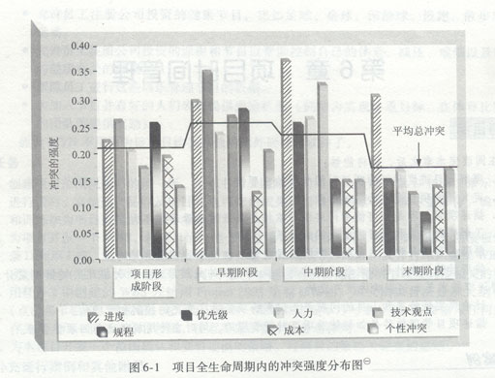

进度问题是如此普遍的部分原因可能是时间的度量太容易和简单。你可以争辩说是由于范围扩大和成本超支，从而使得实际的数目看起来与估算的接近，但是一旦一个项目的时间表设定了，那么任何人都能够从实际估算减去完成项目实际花费的时间，从而快速地估算进度的执行情况。人们比较计划和实际的项目完成时间时经常不考虑项目中经过审批的变更。时间同样是一个变量，具有最低的灵活性。时间总是在走，不管项目中发生了什么。
个人的工作方式和文化差异同样造成了进度冲突。一些人喜欢详细的进度，注重任务的完成；另一些人喜欢保持事情的开放性和灵活性。不同的文化甚至整个国家关于进度都有不同的态度。例如，一些国家每天下午关门几个小时以进行午休。其他的国家也许有不同的宗教或者在一年的特定时间有长假，这时没有很多工作可以做。文化同样对工作伦理有不同的理解——一些人认为努力工作和严格守时是有价值的，而另外一些人则欣赏保持轻松和灵活的能力。
对于大型项目管理，没有软件支撑，手工完成项目任务制定、跟踪项目进度、资源管理、成本预算的难度是相当大的。随着微型计算机的出现和运算速度的提高,20世纪80年代后项目管理技术也呈现出繁荣发展的趋势,项目进度管理软件开始出现。
为使软件项目开发获得成功，关键问题是必须对软件开发项目的工作范围、可能风险、需要资源（人、硬件／软件）、要实现的任务、经历的里程碑、花费工作量（成本）、进度安排等做到心中有数。
首先，软件开发人数的增加将导致信息交流路径和复杂性的增加，项目进行中盲目增加人员可能造成事倍功半的效果。适用于大型项目的Rayleigh-Norden曲线见图[2-1]表明，完成软件项目的成本与时间的关系不是线性的，使用较少的人员，在可能的情况下，相对延长一些工作时间可以取得较大的经济效益。然而值得指出的是，程序员小组的正常技术交流能改进软件质量，提高软件的可维护性，减少软件错误，降低软件测试和正确性维护的开销。任务、人力、时间三者之间存在最佳组合，必须引起项目负责人的足够重视
图2-1
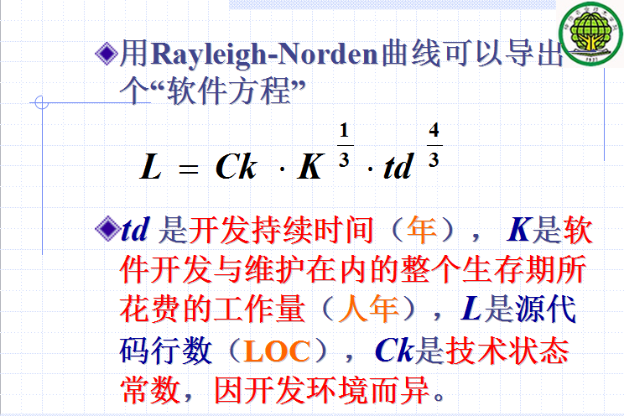
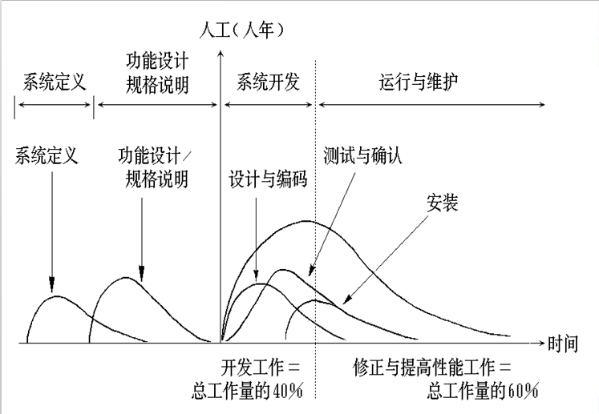
其次，软件工程项目既然需要软件开发人员集体的劳动，就需要采取一定的组织形式，将软件开发人员组织起来。软件人员的组织与分工是与软件项目的任务分解分不开的。为了缩短工程进度，充分发挥软件开发人员的潜力，软件项目的任务分解应尽力挖掘并行成分，以便软件施工时采用并行处理方式。项目管理者联盟
再之，软件项目的工作安排与其他工程项目的进度安排十分相似，通常的项目进度安排方法和工具稍加改造就可以用于软件项目的进度安排。目前，有几种比较常用的项目进度安排方法，如下
1、关键路径法
关键路径法(Critical Path Method，CPM)，又称关键线路法。是一种计划管理方法。它是通过分析项目过程中哪个活动序列进度安排的总时差最少来预测项目工期的网络分析。它用网络图表示各项工作之间的相互关系，找出控制工期的关键路线，在一定工期、成本、资源条件下获得最佳的计划安排，以达到缩短工期、提高工效、降低成本的目的。
关键路径法由雷明顿-兰德公司(Remington- Rand)的JE克里(JE Kelly)和杜邦公司的MR沃尔克(MR Walker)在1957年提出，它适用于有很多作业而且必须按时完成的项目。
关键路线法是一个动态系统，它会随着项目的进展不断更新，该方法采用单一时间估计法，其中CPM中工序时间是确定的，多用于建筑施工和大修工程的计划安排
关键路径法（CPM）是一种网络分析技术，是确定网络图当中每一条路线从起始到结束，找出工期最长的线路，也就是说整个项目工期的决定是由最长的线路来决定的。
关键路径法是时间管理中很实用的一种方法，其工作原理是：为每个最小任务单位计算工期、定义最早开始和结束日期、最迟开始和结束日期、按照活动的关系形成顺序的网络逻辑图，找出必须的最长的路径，即为关键路径。
时间压缩是指针对关键路径进行优化，结合成本因素、资源因素、工作时间因素、活动的可行进度因素对整个计划进行调整，直到关键路径所用的时间不能再压缩为止，得到最佳时间进度计划。
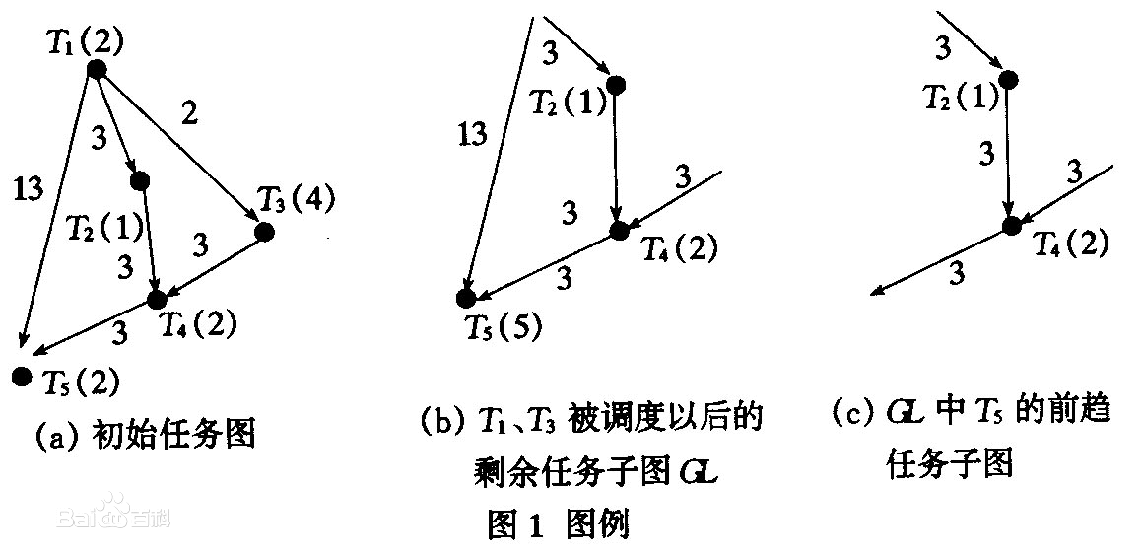
最短路径法

2、甘特图
甘特图（Gantt chart ）又叫横道图、条状图(Bar chart)。它是以图示的方式通过活动列表和时间刻度形象地表示出任何特定项目的活动顺序与持续时间。它是在第一次世界大战时期发明的，以亨利·L·甘特先生的名字命名，他制定了一个完整地用条形图表进度的标志系统，在20世纪早期引用了这种工作和方法。在图上，项目的每一步在被执行的时间段中用线条标出。完成以后，甘特图能以时间顺序显示所要进行的活动，以及那些可以在同时进行的活动。
由于甘特图形象简单，在简单、短期的项项目中，甘特图都得到了最广泛的运用。在十九世纪初期，甘特图最初用在建筑项目中， 从而成为历史最悠久的项目管理工具之一。实际上，甘特图是针对一个时间表（通常是日历）而设计的任务图表。它可以让你预测时间、成本、数量及质量上的结果并回到开始。也能帮助你考虑人力、资源、日期、项目中重复的要素和关键的部分，你还能把10张各方面的甘特图集成为一张总图。
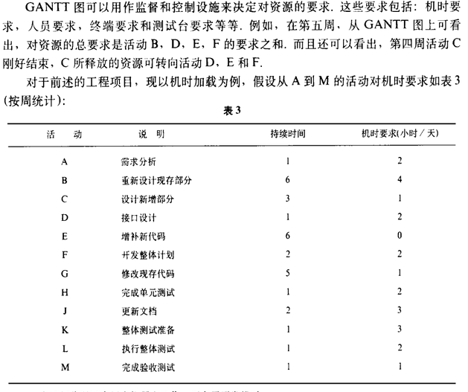
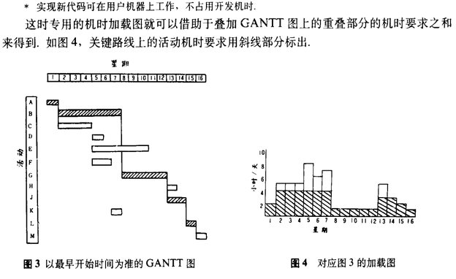
甘特图

3、网络图
网络图(Network planning)是一种图解模型，用来显示任务之间的关联和依赖关系，形状如同网络，故称为网络图。网络图是由作业、事件和路线三个因素组成的。
在工程管理中，经常使用到网络图的概念。网络图是用箭线和节点将某项工作的流程表示出来的图形。根据绘图表达方法的不同，分为双代号表示法（以箭线表示工作）和单代号表示法（以节点表示工作）；根据表达的逻辑关系和时间参数肯定与否，又可分为肯定型和非肯定型两大类；根据计划目标的多少，可以分为单目标网络模型和多目标网络模型。网络图的形式如图所示。其组成元素为箭线，节点和线路。节点和箭线在不同的网络图形中有不同的含义，在单代号网络图中，节点表示工作，箭线表示关系，而在双代号网络图中，箭线表示工作及走向，节点表示工作的开始和结束。线路是指从起点到节点的一条通路，工期最长的一条线路称为关键线路，关键线路上工作的时间必须保证，否则会出现工期的延误。

4、PERT
PERT和关键路径分析图都是从网络图衍生出来的。珀尔特意为程序评估及检查技术。它是由美国海军在二十世纪五十年代中期发展出来的一种图表，用来支持极地导弹系统的开发。PERT表示行为评估和检查技术（Performance Evaluation and Review Technique) ，使用节点和箭头来指示任务和工作流。用于计划目的时，它要比甘特图精确的多，因为它比较适用于需要步骤的项目。
在珀尔特图中：事件用圆圈或其他方便的、封闭的图形来表示；活动用连接圆圈的箭头来表示；如果两个事件间没有活动就用虚线的箭头来连接。没有活动就是说两个事件是互相从属的，之间不需要活动（失败的时间）。
在标出完成每一活动计划的时间时（在活动线上）最为有用。时间用最适合该项目的单位来表示，最常见为天数，有时也会用小时、星期或月数。有些图显示两个估计的时间——保守的估计在乐观的估计。
最精确的珀尔图画在一个时间刻度上，每个连接箭头水平方向的投影距离就代表了那个活动所需要的时间。同样也能包括项目中的休息时间。
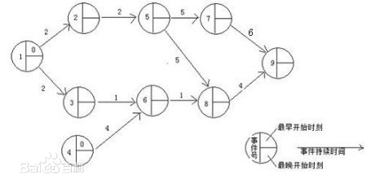
PERT图

因此，建立一套能够调动所有人力的积极性、合理安排项目分配和进度、方便所有人交流的项目进度管理系统将成为一个公司的竞争优势

预期目标
在项目管理软件中，必须要具备制定项目时间表的能力，建立项目活动之间的多种依赖关系，能够从企业资源库中选择资源分配到项目活动中，能够为每个项目活动制定工期，并为各个项目活动建立时间方面的限制条件，能指定项目里程碑，当调整项目中某项活动的时间(起止时间或工期)时，后续项目都可以随着自动更新其时间安排，各个资源在项目中的时间安排也会随之更新。同时，还需要一定的辅助检查功能，包括查看项目中各资源的任务分配情况，各个资源的工作量分配情况，识别项目的关键路径，查看非关键路径上的项目活动的可移动的时间范围等，这些都是制定项目时间表所需要的基本功能。制定完项目计划后，通常情况下会将项目计划的内容保存为项目基线，作为对项目进行跟踪比较的基准。

技术论证

预计的技术关键
本系统将采用J2EE架构，使用MVC模式实现。预计的技术关键有：
  - 开发平台及工具 : J2EE和MyEclipse10.0，MySQL5.5
  - 通信协议 ： TCP/IP协议和HTTP协议
  - 个人项目操作，即J2EE的界面操作同数据库操作关联。涉及具体技术为JAVA 数据库管理
  - 服务器关键技术： Tomcat
  - 数据库关键技术：sql
  - 前端关键技术 ：AJAX、DOM操作
  - 页面与数据库的异步交互，涉及到javascript Ajax
  - 人与人之间的交流，涉及页面JSP请求的转发
  - 数据库访问的同步。涉及具体技术为 JDBC数据库连接池。

预计的系统环境
硬件环境
 |  | 服务器端 | 客户端
硬件配置 | cpu | p4 2.4G以上 | P111 800M
硬件配置 | 内存 | 1G以上 | 1G以上
硬件配置 | 硬盘 | 80以上
硬件配置 | 网卡 | 100M-1000M | 10M-100M
操作系统 |  | Windows xp/7/8版本(32位) | Windows xp/7/8版本(32位)
浏览器 |  | IE6.0及以上、Safari、Firefox、Chrome
数据库 |  | 采用MySQL数据库系统
Web运行平台 |  | Tomcat
网络环境 |  | 支持internet
备注 |  | 用户并发数据超过100人时建议使用双CPU

软件环境
服务器端
应用服务器：应用服务器负责系统的访问服务以及中间逻辑运算处理，需要较好的硬件配置。
项 目 | 配 置
操作系统 | WindowsXP，Windows 7/8版本
应用服务 | Tomcat(标准版)
数据库服务器：为整个系统提供数据存储服务的关键部分，在性能以及安全方面要求较高。
项目 | 配置
操作系统 | WindowsXP，Windows 7/8版本
数据库系统 | mysql
其它 | 暂无
客户端
用户只需要通过WEB浏览器就可以使用。
项目 | 配置
操作系统 | WindowsXP，Windows 7/8版本
浏览器 | IE6.0以上版本
分辨率 | 800 x 600或1024 x 768以上

课题计划
描述毕业设计及论文的实施计划，例如：
任务名称 | 任务内容 | 完成时间
开题 | 明确课题内容，编写开题报告 | 2014.09.08
关键技术攻关 | 学习JSP、Servlet、JDBC技术
需求分析确认 | 明确项目业务范围、业务规则、工作流程等
原型设计
系统设计
编码
集成和测试
编写论文

指 导 教 师 签 字
院（系）主任签字

2014年 09月 09日

